مديرية التربية لولاية تيارت الموسم :2013-2014
ثانوية أبي علي الونشريسي المدة : ساعتان
الإختبار الفترة الأولى في مادة العلوم الفيزيائية
للسنة الثانية رياصيات
التمرين الأول ( 4ن)
نترك جسما يسقط من ارتفاع معين h= 4m فوق سطح الأرض.
1/- من بين المنحنيات التالية .ما هو المنحنى الممثل لتغير الطاقة الكامنة بدلالة الارتفاع h ؟
2/- ما هو المنحنى الذي يمثل تغير الطاقة الحركية بدلالة الارتفاع h ؟
3/- في رأيك ما ذا يمثل المنحنى المتبقي ؟
4/- ماذا يمكنك أن تستنتجه بالنسبة لهذه الجملة ( جسم +أرض)
5/- مثل الحصيلة الطاقوية للجملة على ارتفاع h=2m

التمرين الثاني (11ن)
نريد دراسة الجملة المكونة من نابض مرن ثابت مرونته K=400N/m مثبت من أحد طرفيه والطرف الأخر متصل بمكبس الذي يلامس كرة كتلتها m=250gنصف قطرها R=5cm مستند على مستوى أفقي طوله 60cm (أنظر الشكل
نضغط على النابض بواسطة الجملة (الكرة +المكبس
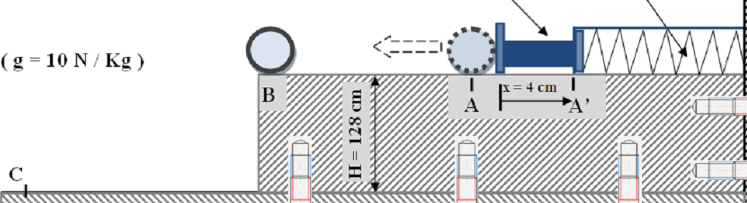
في إتجاه النقطة 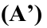 بمسافة قدرها x=10cm)
ثم نحرره فتندفع الكرة الحديدية من النقطة
X
نحو النقطة مرورا بـالنقطة
- بعد تحرير النابض مثل الحصيلة الطاقوية للجملة
(نابض + كرة بين الموضعين
2-أكتب معادلة إنحفاظ الطاقة الموافقة لها.
3-إستنتج سرعة الكرة عند الموضع .
- في الجزء تكون الكرة خاضعة لقوة إحتكاك شدتها f=2N , صف حركة الكرة
- أكتب عبارة الطاقة الحركية E_{CB} , يعطى J = 2/5mR² , w = v²/R (السرعة الزاوية
- أحسب سرعة الكرة عند الموضع B
- تواصل الكرة حركتها حتى الموضع C , أرسم مسارها من B إلى C
- مثل الحصيلة الطاقوية للجملة (كرة +أرض بين الموضعين B وC
- اكتب معادلة إنحفاظ الطاقة
إستنتج سرعة الكرة عند الموضع C . علما أنC أسفلB بـ H=1.28m

التمرين الثالث (5ن)
يمثل الشكل المقابل خزّانان ، الخزّان (1) حجمه v₁=20lوالخزّان (2) حجمه
v₂=5l موصولان بأنبوب مُزوّد بصمام .الخزّانان موجودان في نفس درجة الحرارةt =30 °c .
نضع في الخزّان (1) غاز تحت ضغط P₁= 2 . 105 Pa و نضعفي الخزان (2)
غاز (1)
غاز (2)
كمية من غاز آخر قدرها n₂= 0,8 mol . نعتبر الغازان مثاليان .
- أعط تعريفا للغاز المثالي .
- ما هي كمية مادة الغاز الأول ؟
- ما هي قيمة الضغط P₂ في الخزّان (2) ؟
- نفتح الصمام بين الخزّانين فيمتزج الغازين و نترك الجملة تتوازن عند نفس درجة الحرارة السابقة . احسب الضغط الجديد للغازين الممزوجين .
يُعطى R=8,31 J/(°K.mol
حــــــظ سعيد الأستاذ : لحمر

